Ámbito ☑  Aplicación | Nombre ☑  YA9B5K-GMM MAPEADOR MEXICO
Creado por ☑  Antonio Ríos | Fecha Última Actualización ☑ | Nº de versión ☑  1.0.0 | País ☑  México

- Datos Generales ☑

Nombre del Caso de Uso ☑  C0231 – Alta de permiso web GMM | Nuevo / Modificado ☑  Nuevo
Objetivos ☑
Dar de alta un permiso web en GMM para módulo de Mapeador MX.

- Inventario de Actores ☑

Código | Nombre | Descripción
A01 | Usuario WEB | Persona encargada de la administración de permisos web para módulo del mapeador de GMM.

- Características ☑

Precondiciones

- La BD de GMM se encuentra activa.
- Los objetos de BD para administración de permisos web están creados.
- Aplicación web activa para administración de módulo del mapeador GMM.
- El usuario web cuenta con la información necesaria para firmarse al sitio.

Poscondiciones

Válidas.
1. El permiso web es creado exitosamente en el sistema.
2. El nuevo permiso web es mostrado en lista de permisos web del sistema.

Inválidas.
1. El permiso web no es dado de alta correctamente en el sistema.

- Escenarios ☑

  - Escenario Primario ☑
Paso | Acción
1 | El usuario web ingresar a pantalla de administración de permisos web.
2 | El usuario web establece el perfil al que se le creará el permiso web en registro.
3 | El usuario web selecciona la pantalla asociada al permiso web a guardar.
4 | El usuario web proporciona el componente para el permiso web a almacenar.
5 | El usuario web selecciona el botón “Guardar”.
6 | El sistema aplica validación VA1 < Permiso web duplicado >.
7 | El sistema recarga la página de administración de permiso web con los elementos dados de alta al momento.
8 | Termina Escenario Principal.

  - Escenarios Alternos ☑

    - EA1 < Permiso web duplicado >:
Paso | Acción
1 | El sistema muestra el mensaje de error ME1.
2 | El sistema descarta la alta del permiso web.
3 | Termina Escenario Alterno EA1 y continúa paso 7 de Escenario Principal.

- Reglas de Negocio ☑

  - RN1 < >

- Validaciones ☑
  - VA1 < Permiso web duplicada >:
Paso | Acción
1 | Si ya se encuentra dado de alta el permiso web en el sistema, con el mismo perfil, pantalla y componente que el nuevo elemento, ejecutar paso 1 de Escenario Alterno EA1, en caso contrario continuar con paso 9 de Escenario Principal.

- Excepciones ☑

  - EX# <Nombre de la excepción>:
Paso | Acción
#

- Mensajes de Error ☑

Código | Descripción
ME1 | Error al guardar el permiso web, ya existe un elemento con el Perfil, Pantalla y componente proporcionado.

- Control de Versiones ☑

Nº Versión | Fecha | Autor Modificación | Descripción
1.0.0 |  | Antonio Ríos | Creación

- Anexos.
Diagrama 1. Diseño de pantalla
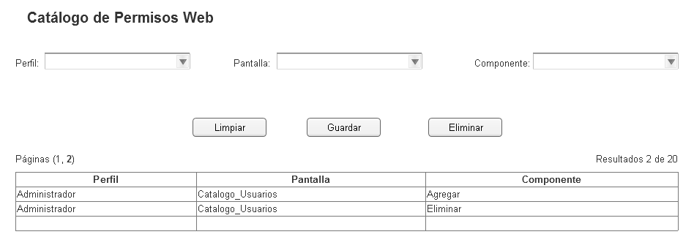

Nota: Plantilla para la generación de Diagrama


